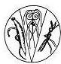

Svenska Läkaresällskapets referensgrupp för Parasitologi

Information om Cryptosporidium spp.

Vad är Cryptosporidium
Cryptosporidium är ett så kallat urdjur, protozo. Cryptosporidium måste ha en värd (människa eller annat djur) att föröka sig i. Ingen förökning sker fritt i miljön. Människa, nötboskap (särskilt kalvar), lamm och andra djur som katter, kaniner och ekorrar kan vara reservoarer. Smittämnet utsöndras i så kallad oocystform med avföringen och smitta sker framför allt via fekalt förorenat vatten eller via födoämnen. Smitta från person till person eller från djur till person genom direkt och/eller indirekt kontakt kan också förekomma. Infektionsdosen, det vill säga den minsta mängd av smittämnet som behövs för att få infektionen, är liten. Inkubationstiden är inte säkert känd men är troligen cirka sju dygn (två till tolv dygn har angetts). Cryptosporidium är sedan 2004 anmälningspliktig i Sverige.

Symtom och komplikationer
Sjukdomsbilden karaktäriseras av vattniga diarréer, buksmärtor, illamående, huvudvärk och feber. Kräkningar är mindre vanliga, framför allt hos vuxna. Det är inte ovanligt med symptom i två till tre veckor. Komplikationer är ovanliga men om patienten har nedsatt immunitet kan diarrén vara livshotande. Man har efter de stora utbrotten i Östersund och Skellefteå noterat en hög andel långvariga magbesvär och ledbesvär efter Cryptosporidiuminfektion (Rehn et al 2015). Det förekommer också asymptomatiska infektioner.

Behandling
Behandlingen är mestadels symtomatisk och består av vätskeersättning vid behov. Vid svåra fall kan Nitazoxanid vara ett behandlingsalternativ, det har enligt flera studier visat sig ha effekt.

Diagnostik
Diagnosen ställs genom att oocystor påvisas i avföringen i mikroskop. Oocystorna är små, endast fyra till sex µm och är syrafasta vilket gör att de färgas med Ziehl-Neelsen färgning. Parasitologisk diagnostik är till största delen fortfarande baserad på mikroskopi även om PCR-metoder används mer och mer. Cryptosporidium kräver på de flesta laboratorier särskild frågeställning och vid den frågeställningen så färgas provet med en Ziehl-Neelsen färgning. Rutinmässig mikroskopi av feces vid ”Cystor och maskägg” kan dock detektera Cryptosporidium och det främsta kännetecknet är att de inte tar upp någon jod vilket lämnar dem ofärgade men allt annat gulfärgat. De har en tydlig struktur och lyser betydligt mer än t.ex. svampar som är i liknande storlek. Man måste sedan verifiera misstänkta fynd med Ziehl-Neelsen-färgning för definitiv diagnos.
Diagrammet nedan är baserat på Folkhälsomyndighetens statistik över smittsamma sjukdomar och visar antalet anmälda fall av Cryptosporidium/ 100 000 invånare mellan 2012 och 2014. Man kan se att det finns stora skillnader och att tre län står för merparten av fallen. Läs mer i Folkhälsomyndighetens Årsrapport om Cryptosporidium 2014.
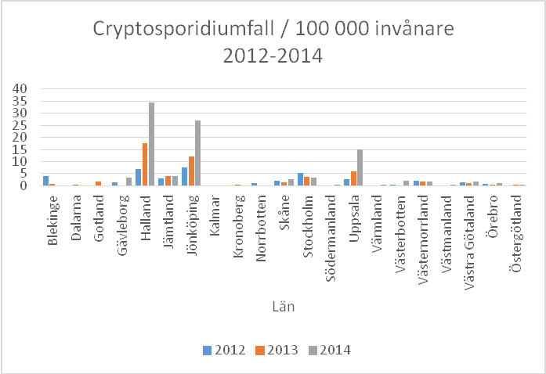

SNPD (Svenskt nätverk för parasitologisk diagnostik) skickade 2014 ut ett fecesprov med Cryptosporidium som kontroll till 20 laboratorier i Sverige. Det gick inte med någon särskild frågeställning utan bara den anamnes som varit tillgänglig för det laboratorium som analyserade provet först. Endast åtta laboratorier identifierade Cryptosporidium i provet. Fyra av dem använde PCR (4/4) och fyra mikroskopi (4/16). De flesta andra svarade provet negativt men det förekom även andra svar t.ex. Dientamoeba fragilis (provet innehöll leukocyter). Svaren visar att det finns en brist i kunskap och rutiner i hur man identifierar Cryptosporidium utan särskild frågeställning. Eftersom den kliniska bilden liknar många andra diarrésjukdomar är det viktigt att kunna påvisa Cryptosporidium även utan känd misstanke.
Det är svårt att utvärdera hur många laboratorier som kan detektera Cryptosporidium oocystor vid rutinmässig undersökning av fecesprov eftersom det inte ingår i externa kontrollpaneler som t.ex. UKNeqas. Tidigare har Cryptosporidiuminfektion ansetts vara väldigt ovanligt men den aktuella ökningen innebär att diagnostiken bör ändras och att Cryptosporidium bör vara en del av rutindiagnostiken av tarmparasiter/ diarrepatienter antingen med mikroskopi eller PCR.
Om man väljer PCR är det viktigt att se till att metoden täcker in så många arter som möjligt eftersom Folkhälsomyndighetens typningsstudie visat att nära 10 % av infektionerna är av annan art än de vanliga C. parvum och C. hominis. Om man väljer mikroskopi är det viktigt att man lär sig att identifiera misstänkta Cryptosporidium vid rutinmässig undersökning (så kallat våtpreparat).
Cryptosporidium verkar vara betydligt vanligare än vad som tidigare varit känt och diagnostik av Cryptosporidium bör vara en självklar del av rutindiagnostik av diarré-patienter. Nivån av Cryptosporidium-fall ligger nu på samma nivå som under de stora dricksvattenburna utbrotten 2010 -11 och majoriteten av patienterna smittas i Sverige.
Vi rekommenderar att man ser över sin Cryptosporidiumdiagnostik och säkerställer att man har en fungerande rutindiagnostik som kan identifiera Cryptosporidium spp. i ett fecesprov.
Om man ser ett behov av utbildning, fortbildning, information, provmaterial eller annat kan referensgruppen i Parasitologi och Folkhälsomyndigheten gärna bistå, kontakta oss på:
Jessica Ögren (Referensgruppen) telefonnummer 036-322115
Jadwiga Krusnell (Folkhälsomyndigheten) telefonnummer: 010-2052521

Hälsningar Referensgruppen i Parasitologi

Jessica Ögren
Jonas Bläckberg
Samir Kawash
Margareta Granlund
Silvia Botero-Kleiven
Tore Lier
Ulf Törnebladh
Maria Lundberg

